小程序功能文档 v2.0
前端 | 首页 | 搜索 | 根据关键词进行搜索
 |  | 导航 | 期房 现房 预售 转售 租房贷款 楼盘 开发商 委托 加盟,贷款 楼盘 开发商 委托 加盟等导航入口 后台可自由更改文字+图标
 |  | 推荐楼盘 | 推荐楼盘设置期房、现房、租房的 选项卡+列表 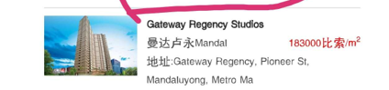
 |  | 底部导航 | 首页、关于我们、联系我们 ,关于我们介绍公司,联系我们不做线上，加微信扫码即可，
 | 列表页 | 期房、现房、租房、预售、转售 | 上方是分类查询，分类依据：开发商、户型、物业级别、片区。 此处为多级非联动条件筛选，根据条件展示下方楼房列表
 |  | 楼盘列表 | 展示该楼盘的详细信息，同时此处可以查看该楼盘对应的开发商、楼盘内所有房子的户型、图片、面积、价格等 。户型处需要做到选项卡切换效果
 |  | 开发商列表 | 可以查看所有的开发商，根据开发商可以进入开发商详情，查看该开发商的所有楼盘，楼盘分为期房现房租房预售转售分类，能看  到期房几个，现房几个，租房几个。。  需要有楼盘介绍
 | 详情页 | 房屋详情 | 房屋具体展示内容：（视具体情况选择下列内容）  项目简介：名称：开发商：（选）（这里开发商要能链接到开发商模块）开发时间/预计建成时间：物业级别（选）级别：单价：区域：(选择的）位置：上传图片即可小区内设施：室内设施：周边配套：停车位：多少栋楼：多少单位：户型：（选项）studio 单间  1br 一室  2br 二室  3br 三室  others 其他  预售许可证号：  付款选择：  现在促销政策：  已售比例：  物业管理费：
 |  | 开发商详情 | 查看该开发商简介 以及开发商下的所有楼盘 开发商模块（跟前面房屋详情里的开发商链接）
 |  | 楼盘详情 | 查看该楼盘的详细信，以及楼盘正在出租、现房的数量（这两个可以控制下方的楼房列表）选项卡切换效果，以及楼盘的相关图片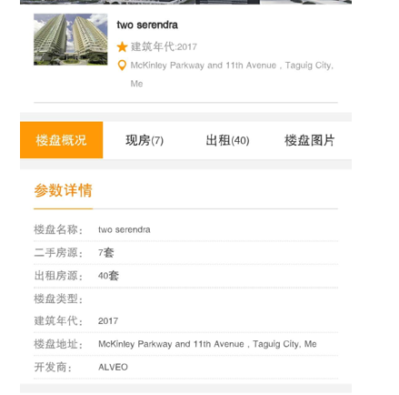 例子如上 同时在参数下方 有一个轮播滚动的图文显示该楼盘全部的户型及图片
 | 委托发布模块 | 委托模块：委托者提交表单名称 填  单价 填  区域 选  位置 填  。。。。  。。。。  设施 填文字  加图片  配套 填文字  加图片  周边 填文字  加图片  联系方式：  提交申请  此处委托发布的所有内容在楼房详情内都需要体现 。 此处需要后台审核之后 才可以在小程序前端展示 一次只能上传一个楼房 一个户型
 | 加盟模块 | 表单提交 手机客户的相关资料 姓名、电话、手机号。

后台 | 管理员 | 设定管理员、进行网站后台的登录
 | 户型 | 自由添加户型 名称+图片 用来提供前台筛选、后台上传房屋 studio 单间  1br 一室  2br 二室  3br 三室
 | 开发商 | Dmci  Robinson  SMDC  Avida  Alveo  Megaworld  Ortigas&Company
 | 片区 | BGC  Ortigas  Makati  湾区赌城  Alabang  奎松  Pasig  Taguig  Paranaque  Mandaluyong  Manila  Pasay  宿雾  长滩岛  大雅台  达沃  克拉克  苏比克  巴拉望
 | 物业类型 | 公寓  联排&别墅  写字楼  商业  土地
 | 周边、  室内设施 | 便于楼房资料上传 此处当都组建数据
 | 楼盘 | 楼盘上传 此处将调用开发商、物业类型、片区等数据进行选择 + 该楼盘的基础信息 手动输入楼盘所在的地理位置或者上传经纬度
 | 楼房上传 | 上传楼房的相关信息、选择楼房所属的楼盘、开发商、片区、物业类型、户型等进行楼房的上传 可以自由编辑图文类型，上传楼房的位置图片用以前台展示
 | 预发布审核 | 前台或后台预发布的相关楼房，未审核将在此处进行审核状态的变更，之后审核通过才可以在前台发布显示
 | 加盟信息 | 此处展现加盟相关的信息，可以查看用户在前台留言的相关信息
 | 前台用户展示 | 展示前台用户的基础信息，微信昵称、微信头像等微信开放信息

